## Ngày soạn: 28/10/2024

**TUẦN 09**

**CHỦ ĐỀ 3: TRÁCH NHIỆM VỚI BẢN THÂN**

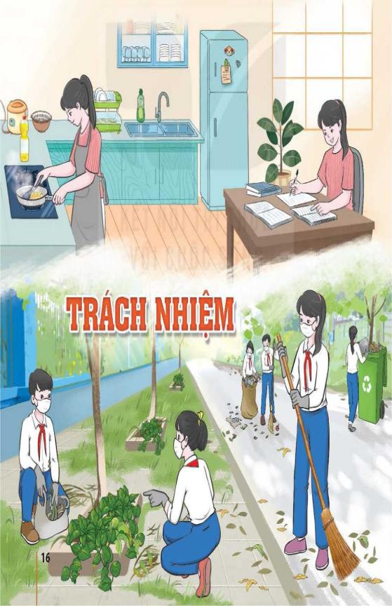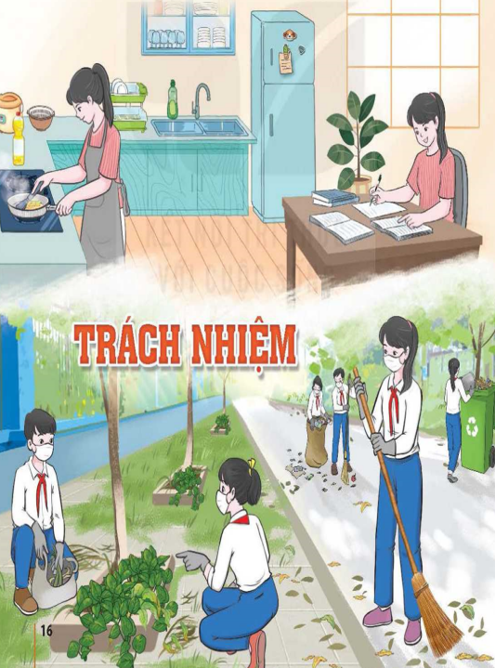

**TIẾT 1&2**. HOẠT ĐỘNG GIÁO DỤC THEO CHỦ ĐỀ

**KIỂM TRA ĐỊNH KÌ GIỮA KÌ I**

**I. MỤC TIÊU:**

**1. Về kiến thức:**

Đánh giá các năng lực sau của HS:

**Năng lực giải quyết vấn để:**

-Lựa chọn được cách giải quyết thể hiện thái độ tồn trọng sự khác biệt và sống hài hoà với bạn bè.

-Lựa chọn được cách giải quyết thể hiện có trách nhiệm với nhiệm vụ được giao.

**Năng lực giao tiếp**:

-Nhận diện được điểm tích cực, chưa tích cực trong hành vi giao tiếp, ứng xử trong các tình huống của cuộc sống.

**2. Về năng lực:**

- Biết vận dụng kiến thức đã học vào việc giải quyết các vấn đề.

**3. Về phẩm chất:**

- Có ý thức tự giác làm bài một cách trung thực, không sao chép bài của bạn.

**II.HÌNH THỨC KIỂM TRA, ĐÀNH GIÁ**

-Bài kiểm tra viết

**III.NỘI DUNG KIỂM TRA, ĐÁNH GIÁ**  
**Chủ đê 1**. Em với nhà trường

Tôn trọng sự khác biệt và sống hài hoà với bạn bè, thầy cô.

**Chủ đê 2.** Khám phá bản thân

Nhận diện được điểm tích cực và điểm chưa tích cực trong hành vi giao tiếp, ứng xử của bản thân.

**Chủ đề 3**. Trách nhiệm với bản thân

Thực hiện có trách nhiệm với các nhiệm vụ được giao.

|  |  |
| --- | --- |
| **Họ và tên:** ………………………………… | **KIỂM TRA ĐỊNH KÌ GIỮA HỌC KÌ I** |
| **Lớp: 9A…** | **MÔN HĐTN,HN9** |
| **Mức dánh giá:** | **Nhận xét của giáo viên** |

**IV. ĐẼ KIỂM TRA**

**Câu 1**. Đề xuất cách ứng xử thể hiện thái độ tôn trọng sự khác biệt và sống hài hoà với các bạn trong tình huống sau:

Đầu năm học, thầy giáo chủ nhiệm chia lại các nhóm học tập. Bạn H muốn được vào nhóm do M làm nhóm trưởng. Tuy nhiên, các hạn trong nhóm không đổng ý vì cho rằng bạn H học không khá, lại bị khuyết tật chân sẽ ảnh hưởng tới hình ảnh và thành tích chung của nhóm. Nếu là bạn M trong tình huống trên, em sẽ ứng xử như thế nào? Vì sao?

**Câu 2**. Đề xuất cách ứng xử thể hiện có trách nhiệm với nhiệm vụ được giao trong tình huống sau:

Nhóm của K được phân công làm một phim ngắn giới thiệu về truyền thống nhà trường. Các bạn đã chuẩn bị cẩn thận kịch bản, danh sách và câu hỏi phỏng vấn một số G V và HS cũ của trường. Nhóm liên hệ, sắp xếp mãi mới thống nhất được ngày đến quay hình và phỏng vấn các nhân vật. Nhưng đúng ngày hẹn thì thời tiết xấu, trời trô gió lạnh và mưa phùn. Một số bạn trong nhóm tỏ ý ngại, muốn lùi việc quay phim lại trong khi chỉ còn vài ngày nữa là bộ phim đã phải hoàn thành. Nếu là bạn K trong tình huống trên, em sẽ làm gì? Vì sao?

**Câu 3**. Chỉ ra điểm tích cực, chưa tích cực trong hành vi giao tiếp, ứng xử của các nhân vật trong trường hợp sau:

Hai bạn V và N rủ nhau vào bệnh viện thăm một bạn trong nhóm bị ốm. V và N tíu tít chuyện trò, hỏi thăm bạn, không để ý đến những bệnh nhân khác ở cùng phòng bệnh. Chỉ đến khi cô y tá ghé vào nhắc, V và N mới vội vàng xin lỗi và nhắc nhau giữ im lặng.

**V.HƯỚNG DẪN ĐÁNH GIÁ**

**1. Đáp án**

**Câu 1:** M nên phân tích, khuyên các bạn trong nhóm cẩn phải tôn trọng bạn H, dù có sự khác biệt về học lực, về ngoại hình, sức khoẻ; cần phải vui vẻ đón nhận bạn vào nhóm và cùng nhau giúp đỡ, động viên bạn trong học tập cũng như các hoạt động tập thể của lớp, của trường.

Lí do: Cần phải tôn trọng sự khác biệt của bạn bè và sống hoà đồng với các bạn, không phân biệt đối xử.

**Câu 2**. K nên khuyên các bạn cần phải khắc phục khó khăn do thời tiết xấu để hoàn thành nhiệm vụ được giao đúng thời hạn.

Lí do: Nếu huỷ việc đi quay phim vào ngày đã hẹn với những GV, HS cũ của trường thì chưa biết khi nào có thể sắp xếp được một buổi khác vì mọi người đểu bận rộn. Như thế sẽ không thể hoàn thành được nhiệm vụ đúng thời hạn. Hơn nữa, đã hẹn thi dù khó khăn đến mấy cũng phải khắc phục khó khăn, kiên trì thực hiện đúng như đã hẹn để thể hiện là người có trách nhiệm với nhiệm vụ được giao.

**Câu 3.**

Điểm tích cực: V và N đã biết xin lỗi và sửa lỗi khi được nhắc nhở.

Điểm chưa tích cực: Ban đầu, V và N đã không thực hiện đúng quy định về đi nhẹ, nói khẽ, giữ trật tự trong bệnh viện, nhất là trong phòng bệnh nhân.

**2. Đánh giá**

**Câu 1.**

Đạt: HS đề xuất được cách ứng xử đúng và giải thích được lí do.

Chưa đạt: Khi HS không đê' xuất được cách ứng xử đúng.

**Câu 2.**

Đạt: Khi HS đê' xuất được cách ứng xử đúng và giải thích được lí do.

Chưa đạt: HS không để xuất được cách ứng xử đúng.

**Câu 3**.

Đạt: HS chỉ ra được điểm tích cực hoặc chưa tích cực trong hành vi giao tiếp, ứng xử của V và N.

Chưa đạt: HS không chỉ ra được cả điểm tích cực và điểm chưa tích cực trong hành vi giao tiếp, ứng xử của V và N.

**Đánh giá chung**

Xếp loại Đạt: HS đạt được 2 câu trở lên.

Xếp loại Chứa đạt: HS chỉ đạt được nhiều nhất là 1 câu.

**TIẾT 3**. HOẠT ĐỘNG GIÁO DỤC THEO CHỦ ĐỀ

## **NỘI DUNG 1.**

## TRÁCH NHIÊM VỚI NHIÊM VỤ ĐƯỢC GIAO **(Tiếp theo)**

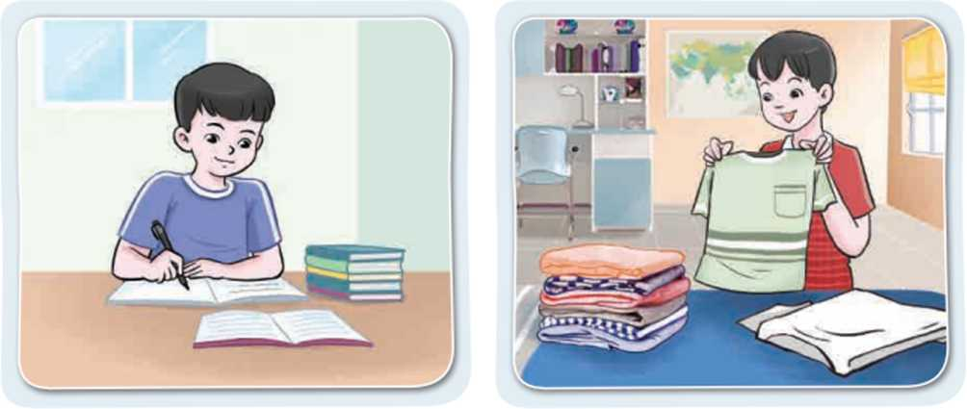

**I. MỤC TIÊU:**

**1. Kiến thức**

Sau chủ đề này, HS sẽ:

-Xác định được những việc cần làm để thực hiện có trách nhiệm với nhiệm vụ được giao.

-Thực hiện có trách nhiệm với nhiệm vụ được giao.

-Rèn luyện phẩm chất trách nhiệm với nhiệm vụ được giao.

**2.Về năng lực**

**Năng lực chung:**

+ Thiết kế và tổ chức hoạt động thể hiện có trách nhiệm với nhiệm vụ được giao.

+ Thích ứng với cuộc sống qua các hoạt động ứng phó với căng thẳng trong quá trình học tập và áp lực của cuộc sống.

**Năng lực riêng:**

- Có khả năng hợp tác giải quyết những vấn đề một cách triệt để, hài hòa.

**3. Phẩm chất**

+ Trách nhiệm trong việc thực hiện các nhiệm vụ được giao

+ Trung thực trong việc báo cáo các sản phẩm học tập và việc thực hiện các trải nghiệm

**II. THIẾT BỊ DẠY HỌC VÀ HỌC LIỆU**

**-Đối với giáo viên:**

-Nghiên cứu Chủ đề 3 trong SGK và SGV Hoạt động trải nghiệm, hướng nghiệp 9.

-Máy tính, máy chiếu (nếu có).

-Bảng 2 mặt khổ A1/ Ao, phấn, bút dạ.

-Phần thưởng cho HS thắng cuộc trong trò chơi khởi động

**-Đồi với học sinh:**

-Tìm hiểu cách thể hiện có trách nhiệm với nhiệm vụ được giao.

*-SGK và SBT* Hoạt động trải nghiệm, hướng nghiệp 9.

. **III.TIẾN TRÌNH DẠY HỌC**

**A.HOẠT ĐỘNG KHỞI ĐỘNG**

**Trò chơi Truyền tin.**

**a.Mục tiêu:**

-Tạo tâm thế hào hứng, nhu cẩu tham gia các hoạt động trong chủ đề cho HS.

**b.Nội dung:**

Trò chơi Truyền tin.

**c.Sản phẩm học tập:**

- HS lắng nghe và tham gia trò chơi.

**d.Tổ chức thực hiện:**

Trò chơi Truyền tin.

GV phổ biến cách chơi và luật chơi:

-Thành lập 3 đội chơi, mỗi đội khoảng 8-10 người. Các đội đứng thành hàng dọc, cách quản trò khoảng 0,5 - 1 m. Mỗi đội cử một người đầu tiên của hàng lên nhận lệnh từ quản trò. Quản trò đưa cho mỗi người nhận lệnh một tờ giấy trong đó ghi 1 trách nhiệm HS được giao. Người nhận lệnh mỗi đội có 5 giây để ghi nhớ cụm từ trong giấy rồi trả lại quản trò. Sau 5 giây, người nhận lệnh mỗi đội sẽ trở về đầu hàng để chuẩn bị truyền tin. Khi có hiệu lệnh “Truyền tin” của quản trò, người nhận lệnh mỗi đội nhanh chóng nói nhỏ thông tin vào tai của người chơi thứ 2 của đội mình. Người chơi thứ 2 tiếp nhận thông tin và truyền tin tiếp theo tới người thứ ba. Cứ như vậy cho đến người cuối cùng. Sau khi người cuối cùng tiếp nhận thông tin, người này nhanh chóng chạy về phía quản trò và truyền lại thông tin mà mình nhận được. Khi đó, quản trò cũng đồng thời công khai tờ giấy của đội tương ứng. Đội giành chiến thắng của trò chơi là đội truyền tin tới quản trò nhanh nhất và chính xác nhất.

**Luật chơi:**

+ Không được để lộ thông tin khi truyền tin. Trong quá trinh truyền tin, nếu đội nào nghe được thông tin truyền tin của đội khác (vì nói quá to) và báo với quản trò thì đội bị lộ thông tin bị xử thua.

+ Không được truyền tắt qua người chơi. Nếu truyền tắt cũng bị xử thua.

-HS các đội tham gia trò chơi. Các bạn trong lớp cổ vũ cho các đội chơi.

-GV tổ chức cho HS nêu cảm nhận và những điểu rút ra được sau khi tham gia trò chơi.

*-GV dẫn dắt HS vào hoạt động...*

**B. HOẠT ĐỘNG HÌNH THÀNH KIẾN THỨC:**

**C.** **HOẠT ĐỘNG LUYỆN TẬP**

**Hoạt động 3:Thực hành thể hiện có trách nhiệm với nhiệm vụ được giao**

**a. Mục tiêu**:

-HS vận dụng được kiến thức, kinh nghiệm mới để đề xuất cách thực hiện có trách nhiệm với các nhiệm vụ được giao.

**b. Nội dung**:

- Đề xuất cách thực hiện có trách nhiệm với các nhiệm vụ được giao.

**c. Sản phẩm**:

- Kết quả làm việc của HS

**d. Tổ chức thực hiện**:

|  |  |
| --- | --- |
| **HOẠT ĐỘNG CỦA GV - HS** | **DỰ KIẾN SẢN PHẨM** |
| **Bước 1: GV chuyển giao nhiệm vụ học tập**  ***Nhiệm vụ 1****:* Đề xuất cách thực hiện để thể hiện là người có trách nhiệm với nhiệm vụ được giao ở các tình huống 1, 2, 3 (SGK - trang 19).  -GV chuyển giao nhiệm vụ 1 và hướng dẫn HS thực hiện nhiệm vụ theo gợi ý sau:  + Tìm hiểu tình huống và xác định khó khăn mà nhân vật trong mỗi tình huống gặp phải.  + Vận dụng những kiến thức mới tiếp thu được qua Hoạt động 2 để để xuất biện pháp vượt qua khó khăn, hoàn thành nhiệm vụ và thể hiện là người có trách nhiệm với nhiệm vụ đượcgiao.  -Tổ chức cho HS thực hành theo nhóm.  +Tổ 1: Tình huống 1  +Tổ 2,3: Tình huống 2  +Tổ 4: Tình huống 3  -Đại diện các nhóm trình bày cách xử lí từng tình huống. Các nhóm khác lắng nghe và đưa ra ý kiến nhận xét của nhóm mình.  -GV yêu cẩu một số HS nêu cảm nhận và những điểu rút ra qua kết quả thực hành xử II tình huống của các nhóm.  -GV tổng kết các biện pháp cần thực hiện để thể hiện là người có trách nhiệm với các nhiệm vụ được giao, liên hệ các tình huống tương tự xảy ra trong thực tiễn và kết luận hoạt động dựa vào kết quả hoạt động của HS.  ***Nhiệm vụ 2:*** Lựa chọn và lập kế hoạch thực hiện có trách nhiệm với một nhiệm vụ được giao.  -GV chuyển giao nhiệm vụ 2 và hướng dẫn HS thực hiện nhiệm vụ theo gợi ý ở mục 2 (SGK - trang 19).   |  | | --- | | KẾ HOẠCH TẬP LUYỆN VĂN NGHỆ  THAM GIA HỘI DlỄN CHÀO MỪNG  NGÀY 20/11  -Người phụ trách: Nguyễn Thị Mỹ H .  -Nhiệm vụ được giao: Chuẩn bị tiết mục văn nghệ tham gia hội diễn chào mừng ngày 20/11.  -Thời gian chuẩn bị: 2 tuần.  -Đối tượng tham gia: Các thành viên trong đội văn nghệ của lớp.  -Chuẩn bị: Lựa chọn tiết mục tham gia: sắp xếp kế hoạch tập luyện: chuẩn bị trang phục.  -Cách thực hiện: Phân công nhiệm vụ cho các thành viên trong nhóm; xin ý kiến của thầy, cô giáo; cùng nhau tập luyện. |   *-GV nhắc HS:* Có thể chọn nhiệm vụ được giao ở lớp, trường, nhà hoặc nhiệm vụ tham gia hoạt động cộng đồng.  .**Bước 2: HS thực hiện nhiệm vụ học tập**  -HS hoạt động cá nhân để lựa chọn và lập kế hoạch thực hiện có trách nhiệm với 1 nhiệm vụ được giao. Sau đó, chia sẻ với các bạn trong nhóm kế hoạch đã xây dựng.  **Bước 3: Báo cáo kết quả thực hiện hoạt động**  -GV tổ chức cho HS chia sẻ bản kế hoạch đã xây dựng trong lớp. Các HS khác lắng nghe bạn chia sẻ, nhận xét và góp ý.  **Bước 4. Đánh giá kết quả thực hiện nhiệm vụ**  -GV nhận xét, tổng hợp kết quả thực hành và kết luận Hoạt động 3 dựa vào kết quả thực hiện các nhiệm vụ thực hành của HS | **3.Thực hành thể hiện có trách nhiệm với nhiệm vụ được giao** |

## **D. HOẠT ĐỘNG VẬN DỤNG**

**Hoạt động 4:** **Thực hiện có trách nhiệm với nhiệm vụ được giao**

**a. Mục tiêu**:

HS thực hiện được kế hoạch đã xây dựng.

**b. Nội dung**:

- Kế hoạch của bản thân.

**c. Sản phẩm**:

- Kết quả làm việc của HS

**d. Tổ chức thực hiện**:

|  |  |
| --- | --- |
| **HOẠT ĐỘNG CỦA GV - HS** | **DỰ KIẾN SẢN PHẨM** |
| **Bước 1: GV chuyển giao nhiệm vụ học tập**  Câu hỏi:  *+Thực hiện kế hoạch đã lập và hoàn thành có trách nhiệm với nhiệm vụ được giao.*  *+Chia sẻ kết quả thực hiện.*  -GV yêu cầu HS về nhà thực hiện kế hoạch đã xây dựng để thể hiện là người có trách nhiệm với nhiệm vụ được giao.  -Yêu cầu HS ghi lại kết quả thực hiện kế hoạch vào SBT để chia sẻ với các bạn, thầy cô.  **Bước 2: HS thực hiện nhiệm vụ học tập**  HS ghi lại kết quả thực hiện kế hoạch vào SBT  **Bước 3: Báo cáo kết quả thực hiện hoạt động**  HS chia sẻ với các bạn, thầy cô  **Bước 4. Đánh giá kết quả thực hiện nhiệm vụ**  -GV nhận xét... | **4.Thực hiện có trách nhiệm với nhiệm vụ được giao.** |